https://developer.mozilla.org/en-US/docs/Web/JavaScript/Reference

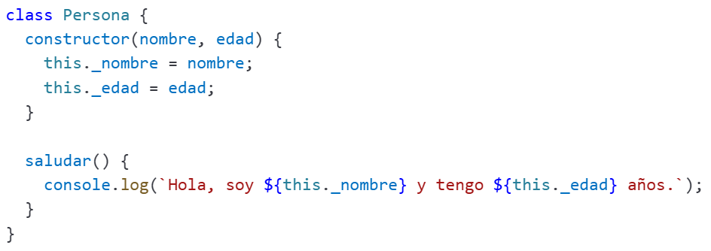
✅ Classe → Des de ES6, JavaScript té la paraula reservada class, que proporciona una sintaxi clara per a definir classes.

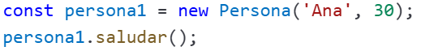
✅ Objecte

✅ New → S’utilitza per a instanciar objectes a partir d’una classe.

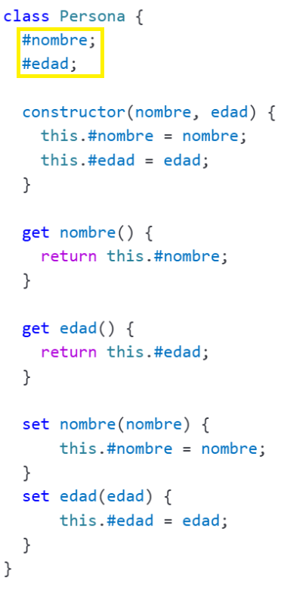
✅ Encapsulació → Des de ES2020, JavaScript permet encapsular dades mitjançant atributs privades, amb #atributPrivat.

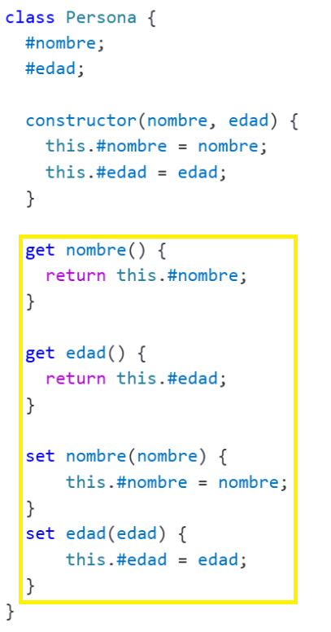
✅ Get i Set → Permet definir mètodes getters i setters utilitzant les paraules reservades get i set.

❌ Sobrecàrrega → JavaScript no proporciona sobrecàrrega de mètodes.
Què és la sobrecàrrega? Mètodes dins d'una mateixa classe tenen el mateix nom però diferent signatura (nombre o tipus de paràmetres). Això permet cridar el mètode adequat segons els arguments proporcionats.
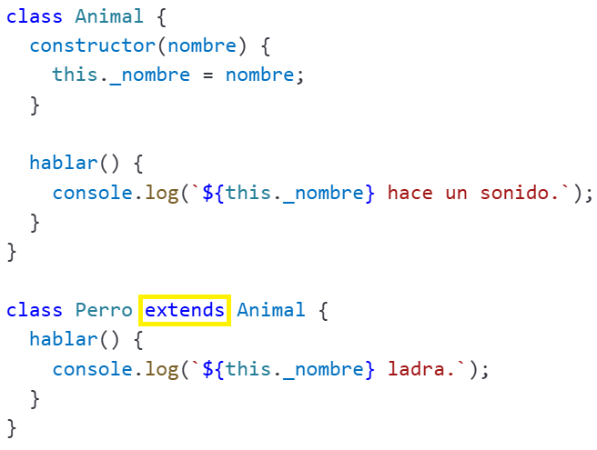
✅ Herència → JavaScript permet l’herència de classes mitjançant la paraula reservada extends.

❌ Abstracció → JavaScript no té suport per classes abstractes.
Què és una classe abstracta? Una classe que no es pot instanciar i que pot contenir mètodes abstractes (sense implementació) que han de ser definits per les subclasses. S'utilitza per establir una estructura comuna en una jerarquia de classes, promovent la reutilització de codi i l'abstracció.
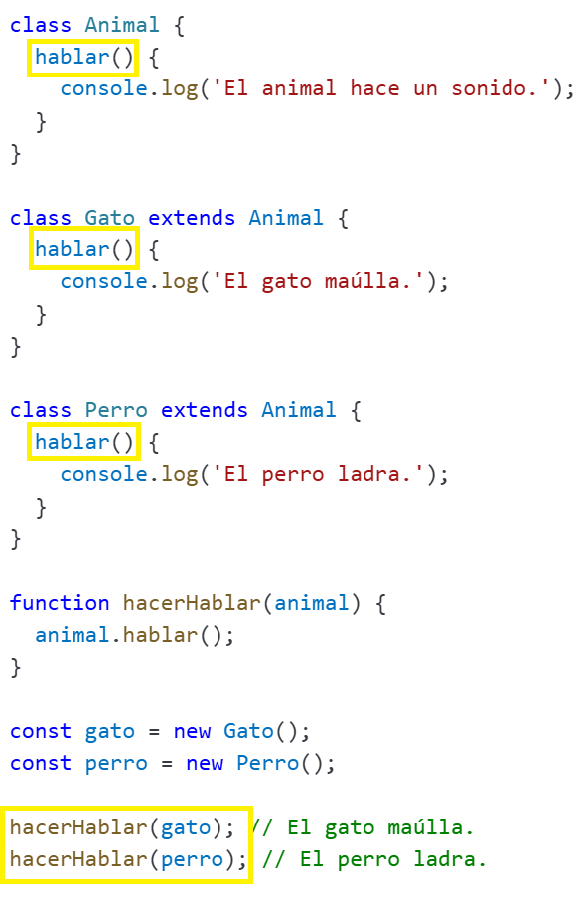
✅ Polimorfisme → JavaScript permet redefinir mètodes a les classes filles (sobreescriptura).

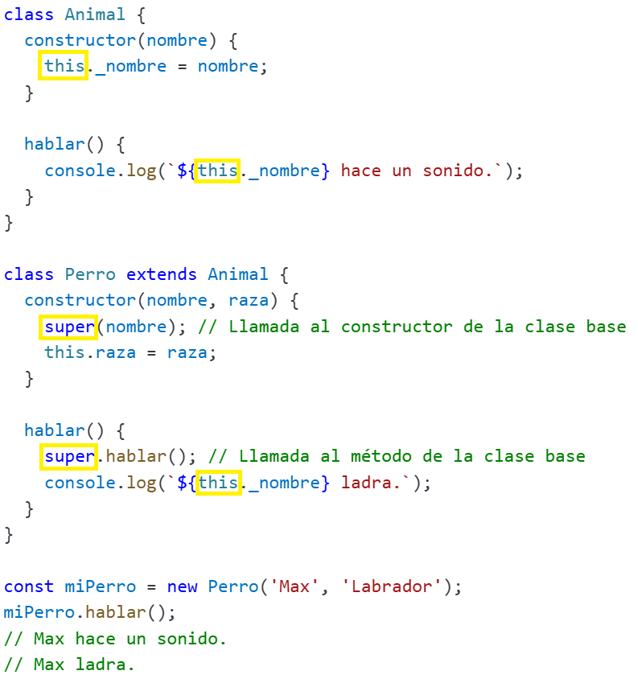
✅ this i super → La paraula reservada this fa referència al context de l’objecte i super s’utilitza per cridar al constructor o mètodes de la superclasse.

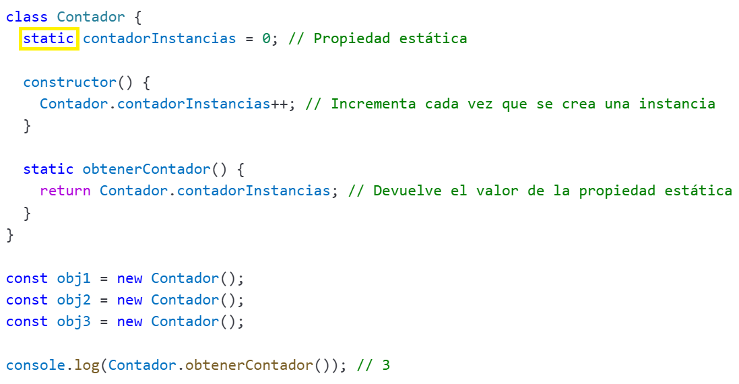
✅ Static → JavaScript permet definir mètodes i propietats estàtiques en una classe utilitzant la paraula reservada static.

- En crear diferents instàncies de “Contador”, la propietat estàtica “contadorInstancias” s’incrementa cada cop que es crida al constructor.
- Totes les instàncies de “Contador” tindran el mateix valor a “contadorInstancias”
- Pots accedir a la propietat estàtica utilitzant Classe.propietatEstatica sense necessitat de crear una instància de la classe.
- “obtenerContador” és un mètode estàtic que pot accedir a la propietat estàtica i retornar el seu valor.
- Als mètodes estàtics s’hi accedeix directament des de la classe, sense necessitat de crear una instància.

Un altre exemple de mètode estàtic i la seva utilització:
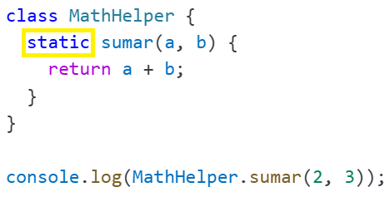

TS afegeix a JS:
- Tipus de dades (propietats, paràmetres, retorns).
- Modificadors d’accés (public, private, protected).
- Sobrecàrrega de mètodes en temps de compilació.
class Calculadora {
sumar(a: number, b: number): number;
sumar(a: string, b: string): string;
// implementació única:
sumar(a: any, b: any): any {
return a + b;
}
}

const calc = new Calculadora();

// Amb dos números:
const resultadoNumerico: number = calc.sumar(5, 10);
console.log(resultadoNumerico); // 15

// Amb dos strings:
const resultadoString: string = calc.sumar("Hola, ", "mundo!");
console.log(resultadoString); // "Hola, mundo!"

- Classes i mètodes abstractes.
- Interfaces.
En temps d’execució continua sent JavaScript pur, però en compilació TS garanteix que utilitzis correctament aquests conceptes de POO.

